SECRETARIA DISTRITAL DE MOVILIDAD

INFORME PRELIMINAR DE RENDICIÓN DE CUENTAS

Localidad de Sumapaz

Bogotá D.C, octubre de 2020.

Contenido
INTRODUCCIÓN 3
ETAPAS DE LA RENDICIÓN DE CUENTAS 3
ESTRUCTURA DEL INFORME 5
1. EJECUCIÓN PRESUPUESTAL 5
1.1. Secretaría Distrital de Movilidad - SDM: 5
2. CUMPLIMIENTO PLAN DE ACCIÓN 6
2.2.1. Registro en Bici 9
3. METAS E INDICADORES DE GESTIÓN EN VÍA 9
3.1. Regulación y control de tránsito: 9
3.2. Señalización: 11
3.3. Planes de Manejo de Tránsito: 12
3.4. Gestión en vía: 12
4. Transparencia, participación y servicio al ciudadano. 13
4.1. Informe de Agendas Participativas Territoriales: 13

INTRODUCCIÓN

La Rendición de Cuentas es una obligación de las entidades de las ramas ejecutiva, judicial y legislativa, y de los servidores públicos, de informar, dialogar y dar respuesta clara, concreta y eficaz a las peticiones y necesidades de los actores interesados en su misión y gestión, estos pueden ser ciudadanía, organizaciones, entre otros.

Dentro de los mecanismos de participación, la Rendición de Cuentas, de ahora en adelante: RdC, es una expresión de control social que comprende acciones de petición de información y explicaciones, así como la evaluación de la gestión. (Ley 1757 de 2015, Art, 48.). Se basa en la relación que debe existir entre el Estado y el ciudadano, que permite la representación de todos los actores que están involucrados o se pueden ver afectados por un tema y que se hayan o no visto excluidos de estos ejercicios de participación por razones de género, etnia, clase o cualquier forma de discriminación.

De esta manera, la RdC es una oportunidad para que la sociedad evidencie los resultados de la Secretaría Distrital de Movilidad, de acuerdo con su misión o propósito fundamental de mejorar la calidad de la movilidad y la accesibilidad para todos los actores viales identificados: peatones, ciclistas, usuarios del transporte público y ciudadanía en general, en el marco de un proceso de diálogo en doble vía, haciendo de este un proceso más responsable, participativo e inclusivo, contribuyendo a la garantía de los derechos civiles y políticos.

Es así como mediante este informe se presentan los principales logros de la Secretaría Distrital de Movilidad y las entidades adscritas a corte 31 de diciembre de 2019 para la Localidad de Sumapaz.

ETAPAS DE LA RENDICIÓN DE CUENTAS

La RdC implica una ruta metodológica que opera como un proceso continuo de construcción de ciudadanía y fortalecimiento de la transparencia, más no, como es un proceso lineal que finaliza cada año. Este proceso implica un trabajo articulado entre las diferentes áreas transversales y misionales de la Secretaría Distrital de Movilidad, y por supuesto con la ciudadanía. A continuación, se describe cada una de estas etapas:
ETAPA | DESCRIPCIÓN
- Alistamiento | Esta etapa consistió en asegurar los distintos insumos requeridos para un adecuado diálogo entre la administración local y los ciudadanos sobre los logros, resultados, dificultades y retos de la gestión pública.
- Capacitación | Ejercicio de sensibilización que contribuya a la cualificación de los grupos de interés identificados, sobre la importancia de la RdC, el acceso a la información pública, la transparencia y el lenguaje claro. En esta etapa se convocó a ciudadanos de las diferentes localidades a participar en una capacitación sobre Rendición de Cuentas por parte de la Veeduría Distrital vía Meet el 19 de junio de 2020.
- Diálogos ciudadanos | Debido a la contingencia del Covid -19 y a los múltiples espacios de participación dados durante el primer semestre de 2020 con motivo de la construcción participativa del Plan de Desarrollo Distrital, la Secretaría Distrital de Movilidad optó por participar activamente en dichos espacios y recopilar ahí los principales temas de interés de los ciudadanos.
- Audiencia pública | Es el momento en el cual se ejecutan las acciones de entrega de información y desarrollo de mecanismos de diálogo con la participación de los grupos de valor y de interés, en este espacio se informa a la ciudadanía sobre la gestión y avances de los proyectos de impacto del Sector. La audiencia pública permite presentar en detalle lo realizado en la localidad y recibir la evaluación de esta en pro de aumentar la satisfacción de los usuarios y su involucramiento participativo en la gestión de entidad.
- Seguimiento | En esta etapa, como su nombre lo indica, el propósito es realizar seguimiento a los resultados del proceso de RdC y de la Audiencia Pública, y con el fin de incorporar propuestas que contribuyan a mejorar la gestión pública distrital y local, fortalecer la incidencia ciudadana. el seguimiento al proceso de RdC constituye un elemento fundamental para garantizar su éxito.

ESTRUCTURA DEL INFORME

El documento consta de cuatro secciones: la primera presenta el presupuesto de la vigencia para la localidad, discriminando la Secretaría Distrital de Movilidad y las entidades adscritas al sector, como lo son Transmilenio, Instituto de Desarrollo Urbano – IDU, Unidad de Mantenimiento Vial -UMV. En la segunda se presenta el cumplimiento de metas, haciendo énfasis en los principales proyectos de la Secretaría por localidad, como, por ejemplo, Al Colegio en Bici, Visión Cero, entre otros. La tercera parte del documento expone la información sobre metas e indicadores de gestión de la movilidad para cada localidad en cuanto gestión en vía en general, haciendo énfasis en los aspectos de mayor interés por la ciudadanía, por ejemplo, señalización, semaforización, control de tránsito y transporte, entre otros.

EJECUCIÓN PRESUPUESTAL

La Secretaría Distrital de Movilidad, en cumplimiento de las normas vigentes y lineamientos sobre transparencia y rendición de cuentas ante la ciudadanía, detalla a continuación los resultados de la ejecución presupuestal por cada Entidad del Sector.
En la localidad de Sumapaz la inversión total para el sector de Movilidad fue de $324.495.677.438,00, incluyendo los presupuestos de la Secretaría Distrital de Movilidad, Instituto de Desarrollo Urbano y Unidad de Mantenimiento Vial, a continuación, se detalla la inversión de cada entidad, en cuanto a los proyectos que ejecuta para la localidad.

Secretaría Distrital de Movilidad - SDM:

En el marco del programa Mejor Movilidad para Todos, existe el proyecto No 1032, de “Gestión y control de tránsito y transporte”, cuyo punto de inversión para la localidad de Sumapaz, es contribuir con el mejoramiento de la movilidad de Bogotá, a través de la gestión y el control del tránsito y el transporte, generando conciencia del adecuado uso del espacio público y de los dispositivos de control en vía, incrementando la disponibilidad de los mismos y mejorando la calidad de vida de los ciudadanos. Es así como para esta localidad, la inversión se realizó en la meta 5: Realizar mantenimiento a señales verticales de pedestal con un presupuesto de $9.946,00.

  - . Instituto de Desarrollo Urbano - IDU:

El programa Mejor Movilidad para Todos, también cuenta con inversión del Instituto de Desarrollo Urbano – IDU, para la ejecución del proyecto 1062 con convenio troncal Bolivariana, malla vial rural de la localidad de Sumapaz, con un total de, $10.300´000.000 en los proyectos 1062 construcción de vías y calles completas para la ciudad.

  - . Unidad de Mantenimiento Vial - UMV:

El programa Mejor Movilidad para Todos, realiza inversión desde la Unidad de Mantenimiento Vial para las diferentes localidades en el marco del proyecto N° 408 de “Recuperación, rehabilitación y mantenimiento de la malla vial”, con una inversión total de $48,257,031,669.00 para la localidad de Sumapaz.

CUMPLIMIENTO PLAN DE ACCIÓN

La misión de la Secretaría Distrital de Movilidad es hacer de Bogotá una ciudad que promueva la felicidad y la calidad de vida de sus habitantes y visitantes en términos de movilidad, potenciando el desarrollo y la competitividad de la ciudad, protegiendo la vida y derechos de manera incluyente, con una gestión ética y transparente.

Para lograrlo se plantearon ocho objetivos estratégicos que orientan el plan de acción de la secretaria hacia la reducción sustancial de víctimas fatales y lesionadas en siniestros de tránsito, fomentar la protección de los actores viales más vulnerables y promover la movilidad sostenible. En este sentido, el plan de acción de la entidad tuvo durante 2019 entre sus programas y estrategias más importantes a Visión Cero y Plan Bici, de los cuales se derivan diferentes proyectos y actividades que contribuyen a consolidar una movilidad segura, sostenible y accesible a todos los ciudadanos.

  - Visión Cero:

Es una política internacional que rechaza y busca evitar la pérdida de vidas en el tráfico en línea con un enfoque de movilidad sostenible, a través de medidas concretas como el diseño de calles seguras para las personas, con pasos y andenes amplios para peatones.

Bajo el enfoque de Visión Cero, la Secretaría ha desarrollado diferentes acciones en vía, tal como lo son los cambios a los diseños de calles e intersecciones, esto incluye la demarcación de zonas estratégicas con dispositivos de control de velocidad y demarcación de zonas escolares. Control policial al exceso de velocidad y embriaguez, recuperación del espacio público donde se destaca el programa de plazoletas para todos y planes de seguridad vial para actores y medios específicos, tal como lo son motociclistas y transporte público. Todas estas acciones se ejecutan con el acompañamiento de una estrategia de comunicación que permita su adecuada divulgación a todo el público objetivo.

En la localidad de Sumapaz, se presentaron siniestros viales que dejaron ciudadanos lesionados y fallecidos. En el año 2019 en la localidad se reportaron 2 siniestros de tránsito, siendo los dos de ellos graves (al menos un lesionado o víctima), la clase de estos siniestros fue por volcamiento.

La siniestralidad principalmente fue por volcamiento. En respuesta, la Secretaría Distrital de Movilidad ha adoptado medidas y controles, como implementación de maletines y pendón informativo en Alto de los Osos, Curva Peñalisa y Vía Une.

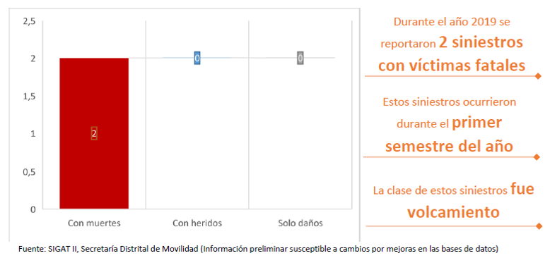
}
Gráfica 1: Siniestros por gravedad, Localidad de Sumapaz. Elaborado por Seguridad vial. 2019.

  - Plan Bici:

El Plan Maestro de Movilidad, en su Artículo 26, Decreto 319 de 2006, establece que: “La administración distrital promoverá el transporte no motorizado de peatones y ciclo usuarios para que los habitantes del distrito capital incrementen su participación en el número de viajes, dadas sus ventajas económicas, ambientales, sociales, de salud pública y bienestar”. Es así como este programa surge con el objetivo principal convertir este medio de transporte en el preferido por los ciudadanos y consolidar a Bogotá como la capital mundial de la bicicleta, otorgándoles una serie de garantías desde los componentes de institucionalidad, promoción y cultura, infraestructura, seguridad, ambiente y salud.

Registro en Bici
Registro Bici 2019
Bicicletas registradas
10

METAS E INDICADORES DE GESTIÓN EN VÍA

La Gestión en vía tiene el propósito de mejorar el control y regulación del tránsito y transporte en la ciudad a través de la gestión del tránsito como tal, regulación y control de tránsito, señalización, semaforización y aprobación de planes de manejo del tránsito.

A continuación, se detalla los indicadores para cada uno de estos temas en la Localidad de Sumapaz:

Regulación y control de tránsito:

La regulación y control hace referencia a todas las acciones en conjunto con la Policía de Tránsito donde se imponen sanciones de acuerdo con las infracciones de tránsito ocurridas, para el caso de Sumapaz, la infracción más sancionada es la C.02 “Estacionar en sitios prohibidos”.

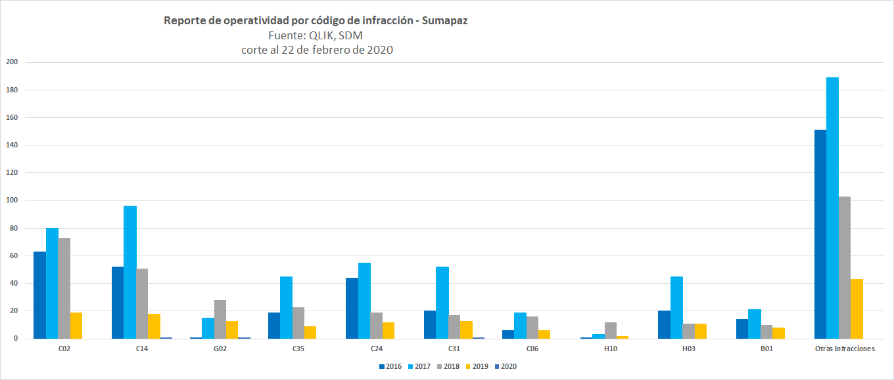
Gráfica 2: Reporte de operatividad por código de infracción - Localidad de Sumapaz. Elaborado por Seguridad vial. 2020.

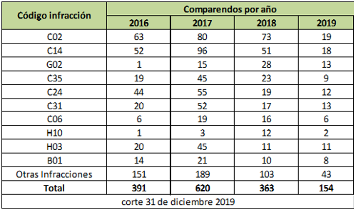
Tabla 1: Comparendos por año corte 31 diciembre 2019- Localidad de Sumapaz. Elaborado por Seguridad vial. 2020.

Señalización:

En relación con este tema, la Secretaría Distrital de Movilidad ejecuta políticas, planes, programas y proyectos relacionados con la señalización vertical y horizontal de la ciudad, así como los demás elementos y dispositivos que propendan por garantizar la seguridad vial, el buen uso del espacio público y la gestión del tránsito en la ciudad.

En Sumapaz durante el año 2019, se realizó piloto de señalización informativa de destino dentro del cual se benefician cinco centros poblados.

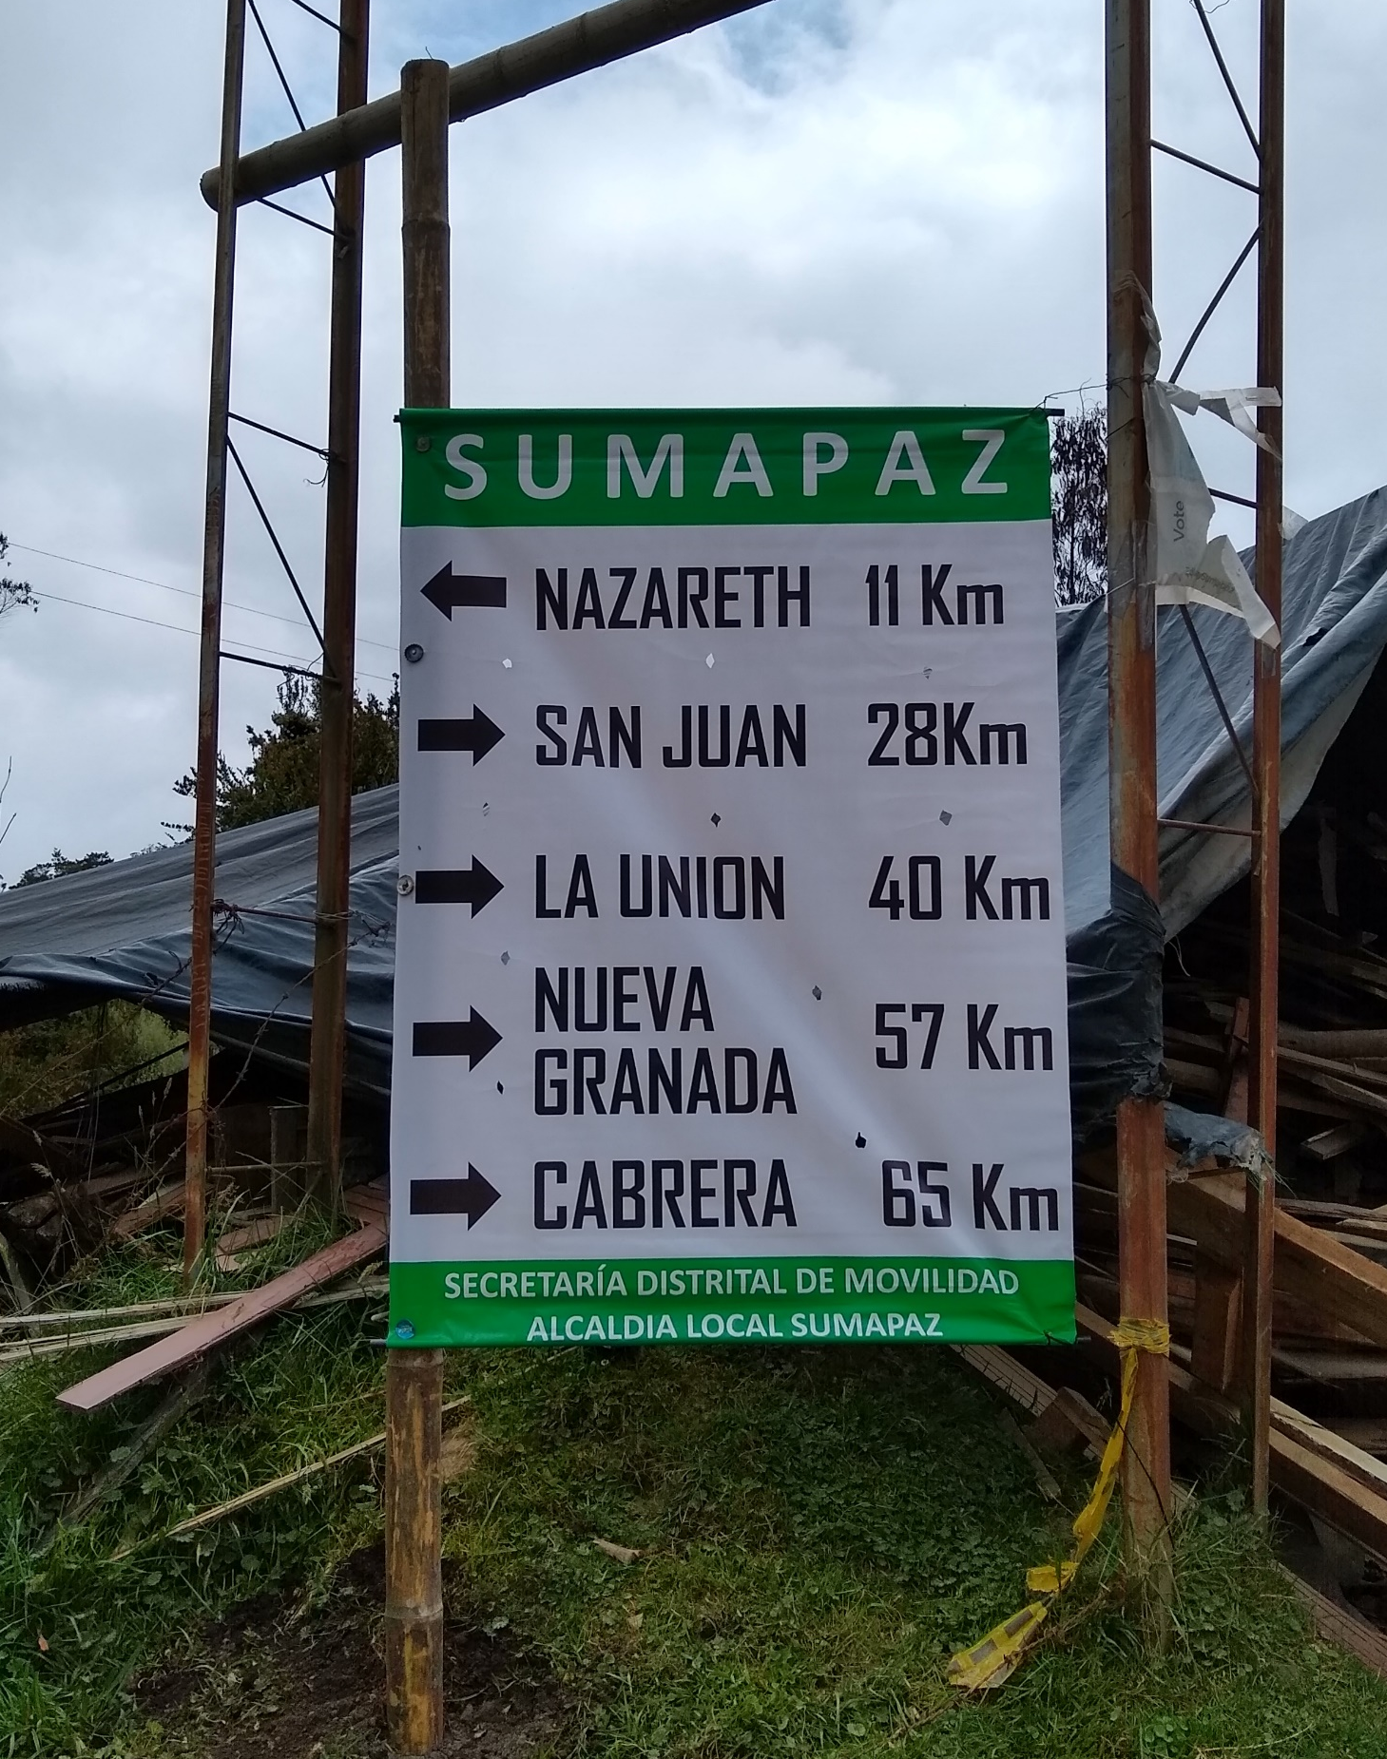
Imagen 1. Señalización informativa de destino, Localidad de Sumapaz. Elaborado por Subdirección de Gestión en vía. 2020.

Planes de Manejo de Tránsito:

Un plan de manejo de tránsito es una estrategia que busca brindar un ambiente seguro, ordenado y ágil a los conductores, pasajeros, ciclistas, peatones, personal de obras en vía y en general vecinos de un lugar, en cumplimiento a las normas establecidas para la regulación del tránsito.

Durante 2019, en la localidad de Sumapaz se atendieron 21 solicitudes de Planes de Manejo de Tránsito – PMT, por parte de entidades públicas y privadas por obras de infraestructura de servicios públicos. Los PMT atendidos en Sumapaz corresponden al 0.03% de la ciudad.

Gestión en vía:

En cuanto las acciones de Gestión en vía, se realizaron 3 intervenciones, en ella se destaca la implementación de maletines y pendón informativo en alto de los osos, curva de Peñalisa y vía Une. Estas medidas han beneficiado a la comunidad de los centros poblados de Betania y Nazareth.

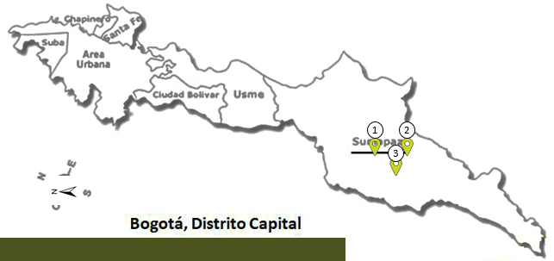

Imagen 2. Intervenciones en vía, Localidad de Sumapaz. Elaborado por Subdirección de Gestión en vía. 2020.

4. Transparencia, participación y servicio al ciudadano.

La Secretaría de Movilidad busca apoyar y evaluar su gestión a través de la participación activa e incidente de los ciudadanos, es así como la Oficina de Gestión Social, mediante los Centros Locales de Movilidad gestiona las solicitudes ciudadanas, por medio de Agendas Participativas Territoriales - APT y del Sistema Distrital de Quejas y Soluciones – SDQS.

Al respecto, se socializa la gestión que realizan los Centros Locales de Movilidad:

4.1. Informe de Agendas Participativas Territoriales:

En 2019, en la localidad de Sumapaz se recibieron 4 solicitudes de accidentalidad, información sobre la Secretaría Distrital de Movilidad y señalización; de las cuales se ejecutaron en su totalidad con un porcentaje de cumplimiento del 100%.

